LAPORAN

WORKSHOP SISTEM INFORMASI WEB SERVER (TIF330805)

SEMESTER 3



Service Layer, Validasi, Session, dan Business Logic

Disusun oleh :

Mochammad Syifaul Qulub (E41250219)

PROGRAM STUDI DILUAR KAMPUS UTAMA (PSDKU)
TEKNIK INFORMATIKA KAB. NGANJUK
JURUSAN TEKNOLOGI INFORMASI
POLITEKNIK NEGERI JEMBER
TAHUN 2026

BAB 1. PENDAHULUAN

1.1 Latar Belakang
Dalam pengembangan aplikasi web menggunakan pola MVC, pembagian tugas antara Controller, Model, dan View sangat penting agar kode program tetap terstruktur dan mudah dikembangkan. Seiring bertambahnya fitur aplikasi, logika bisnis dan proses validasi dapat membuat Controller menjadi terlalu kompleks apabila semuanya diletakkan di dalam Controller.
Pada Acara 13 ini diterapkan Service Layer sebagai lapisan yang bertanggung jawab terhadap logika bisnis dan validasi data. Repository tetap digunakan untuk menangani proses yang berhubungan dengan database, sedangkan Controller bertugas menerima request dan mengatur alur aplikasi.
Selain Service Layer, pada praktikum ini juga diterapkan session dan flash message untuk memberikan informasi kepada pengguna setelah proses tambah, edit, maupun hapus data mahasiswa.

1.2 Tujuan
Tujuan dari praktikum ini adalah:
1. Memahami konsep Service Layer pada aplikasi MVC.
2. Memisahkan logika bisnis dari Controller.
3. Menerapkan validasi data sebelum disimpan ke database.
4. Menerapkan Repository untuk mengelola akses database.
5. Menggunakan Session untuk menyimpan informasi sementara.
6. Membuat Flash Message sebagai feedback kepada pengguna.
7. Mengembangkan fitur CRUD mahasiswa dengan struktur kode yang lebih terorganisir.

BAB 2. DASAR TEORI

2.1 Service Layer
Service Layer merupakan lapisan pada aplikasi yang digunakan untuk menempatkan logika bisnis. Dengan adanya Service Layer, Controller tidak perlu menangani seluruh proses validasi dan aturan bisnis secara langsung.
Pada praktikum ini digunakan alur:
Controller → Service → Repository → Database

2.2 Validasi
Validasi merupakan proses pemeriksaan data sebelum data diproses atau disimpan ke database.
Validasi yang diterapkan pada praktikum meliputi:
1. NIM wajib diisi.
2. NIM hanya boleh berupa angka.
3. NIM harus memiliki panjang tertentu.
4. Nama wajib diisi.
5. Email harus memiliki format yang valid.
6. Program studi harus tersedia.
7. Tahun angkatan harus valid.
8. NIM tidak boleh digunakan oleh mahasiswa lain.

2.3 Repository Pattern
Repository Pattern digunakan untuk memisahkan proses akses database dari bagian aplikasi lainnya.
Pada praktikum ini MahasiswaRepository bertanggung jawab terhadap proses mengambil data mahasiswa, mencari mahasiswa, mencari NIM, menambahkan data, memperbarui data, dan menghapus data.
Dengan demikian, Service tidak perlu menulis query SQL secara langsung.

2.4 Session
Session digunakan untuk menyimpan data sementara selama pengguna mengakses aplikasi.
Pada praktikum ini Session digunakan untuk menyimpan flash message, misalnya pesan ketika data berhasil ditambahkan atau diperbarui.

2.5 Flash Message
Flash Message merupakan pesan sementara yang ditampilkan kepada pengguna setelah suatu proses dilakukan.
Contohnya:
"Data mahasiswa berhasil ditambahkan."
Flash message membantu pengguna mengetahui hasil dari proses yang dilakukan.

BAB 3. IMPLEMENTASI

3.1 Struktur Project
Struktur project yang digunakan pada Acara 13 adalah:
ACARA 13 Service Layer Validasi Session Business Logic
├── app
│ ├── Controllers
│ │ └── MahasiswaController.php
│ ├── Core
│ │ ├── BaseController.php
│ │ ├── BaseModel.php
│ │ └── Database.php
│ ├── Models
│ │ ├── Mahasiswa.php
│ │ ├── MahasiswaRepository.php
│ │ └── ProdiRepository.php
│ ├── Services
│ │ └── MahasiswaService.php
│ └── Views
│ ├── layouts
│ │ └── main.php
│ └── mahasiswa
│ ├── create.php
│ ├── edit.php
│ └── index.php
├── config
│ └── database.php
└── public
├── .htaccess
└── index.php

3.2 Konfigurasi Database
Database yang digunakan dalam praktikum adalah database acara 13.
Database terdiri dari dua tabel utama, yaitu prodi dan mahasiswa. Tabel mahasiswa memiliki relasi dengan tabel prodi melalui kolom prodi_id.
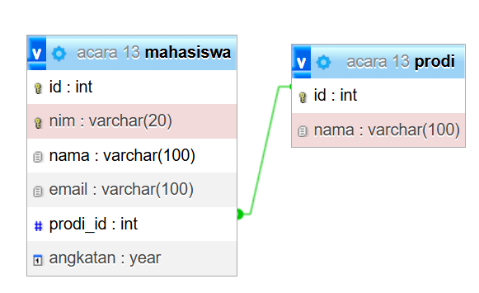
3.3 Model Mahasiswa
Class Mahasiswa digunakan untuk merepresentasikan objek mahasiswa. Class ini menggunakan property private dan menyediakan getter serta setter untuk mengakses data.
Data yang digunakan meliputi id, nim, nama, email, prodi_id, dan angkatan.

3.4 Mahasiswa Repository
MahasiswaRepository digunakan untuk menangani komunikasi dengan database.
Beberapa method yang digunakan adalah:
1. getAll()
2. find()
3. findByNim()
4. create()
5. update()
6. delete()
Repository menggunakan PDO dan prepared statement untuk menjalankan query database.

3.5 Service Layer
Bagian utama pada Acara 13 adalah pembuatan MahasiswaService.php.
Service menerima Repository melalui constructor. Service kemudian menangani proses validasi dan logika bisnis sebelum data diteruskan ke Repository.

3.6 Validasi Data
Validasi dilakukan melalui method validate(). Validasi digunakan untuk memastikan data yang dikirimkan pengguna sesuai dengan aturan yang telah ditentukan.
Validasi meliputi pemeriksaan NIM, nama, email, program studi, dan tahun angkatan.

3.7 Controller
Setelah Service Layer diterapkan, Controller menjadi lebih sederhana. Controller mengambil data dari request, mengirimkannya ke Service, kemudian menentukan tindakan berdasarkan hasil proses Service.
Jika terjadi kesalahan, Controller menampilkan kembali form beserta pesan validasi. Jika berhasil, Controller membuat flash message dan melakukan redirect ke halaman mahasiswa.

3.8 Session dan Flash Message
Session digunakan untuk menyimpan pesan sementara setelah proses berhasil. Pesan tersebut kemudian ditampilkan pada layout utama sehingga pengguna dapat mengetahui hasil dari proses yang dilakukan.

BAB 4. HASIL DAN PENGUJIAN

4.1 Halaman Data Mahasiswa
Halaman utama menampilkan seluruh data mahasiswa yang terdapat pada database.
Pada halaman ini terdapat fitur menampilkan data mahasiswa, tambah mahasiswa, edit mahasiswa, dan hapus mahasiswa.
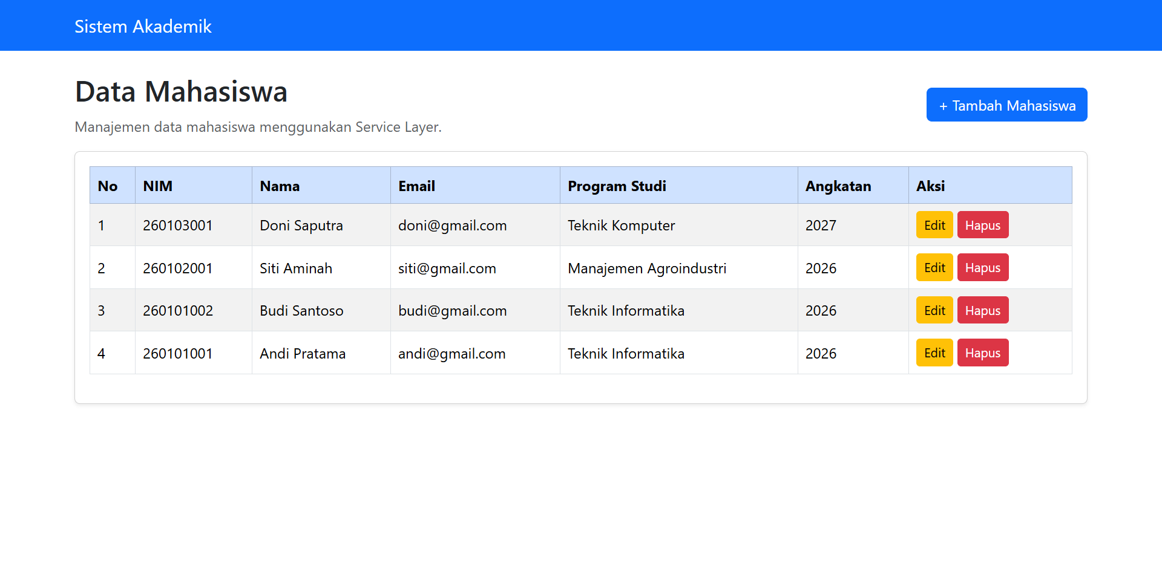
4.2 Halaman Tambah Mahasiswa
Halaman tambah mahasiswa digunakan untuk memasukkan data mahasiswa baru.
Form terdiri dari NIM, Nama, Email, Program Studi, dan Angkatan.
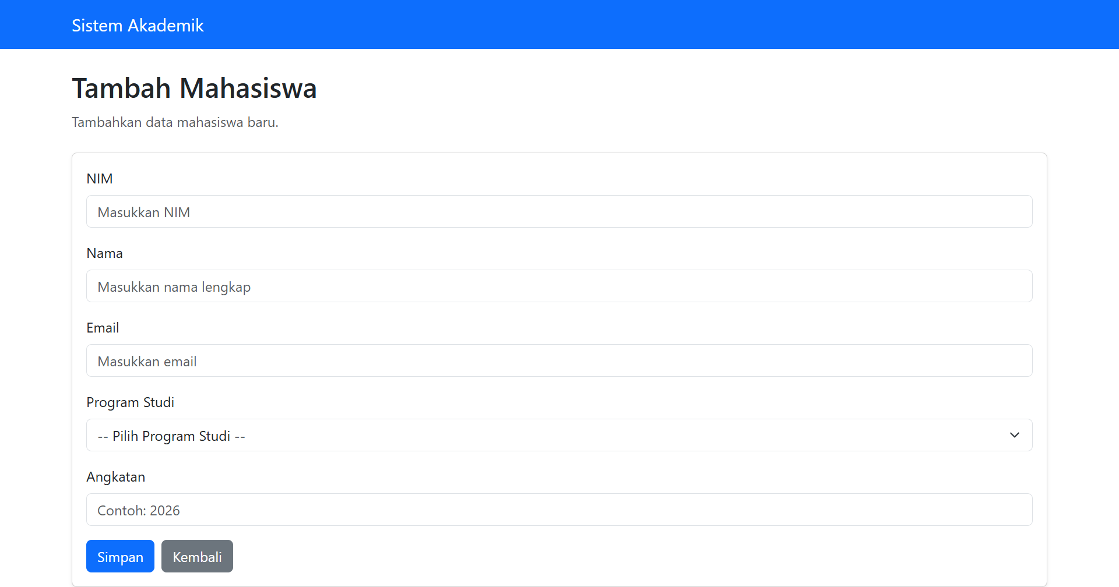
4.3 Pengujian Validasi
Pengujian dilakukan dengan memasukkan data yang tidak sesuai aturan. Contohnya adalah mengosongkan form atau memasukkan email dengan format yang salah.
Sistem memberikan pesan kesalahan dan tidak menyimpan data ke database.
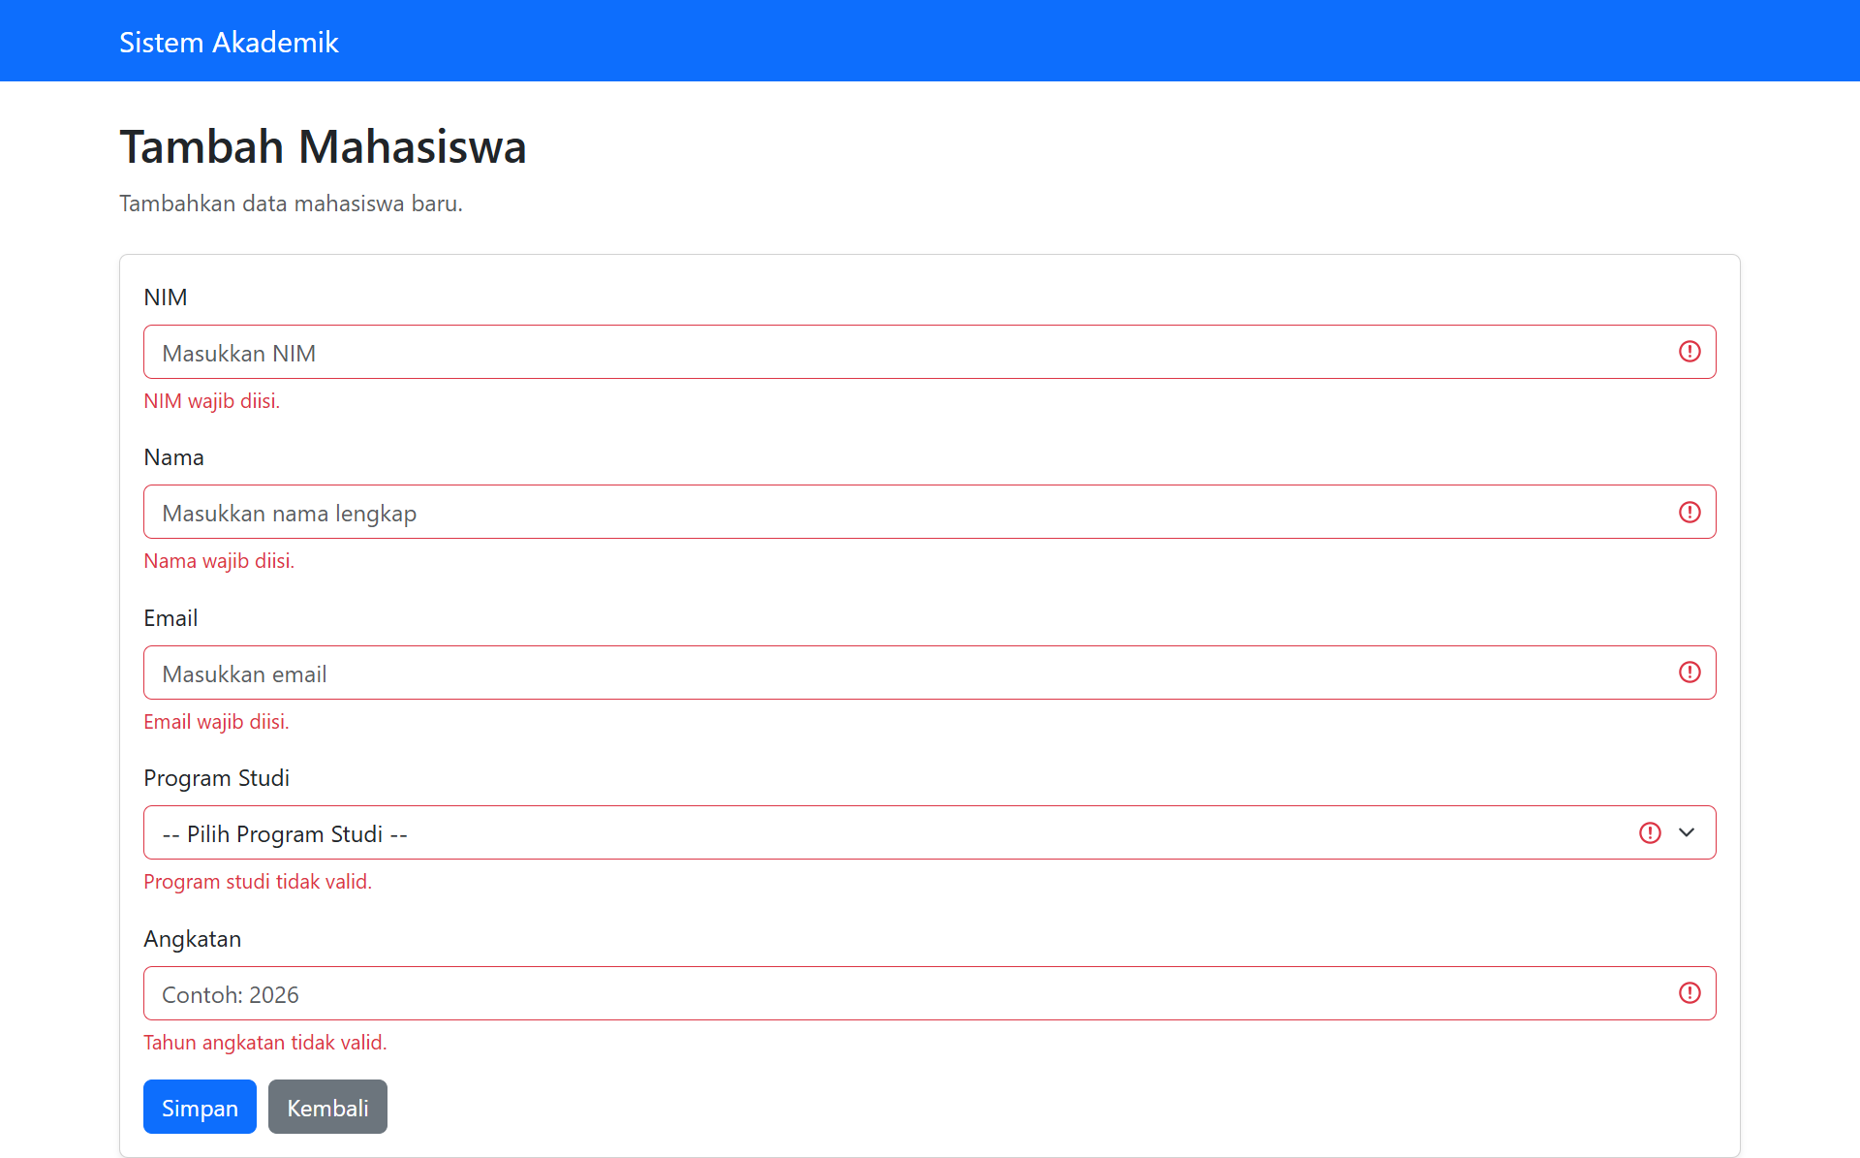

4.4 Pengujian NIM Duplikat
Pengujian dilakukan dengan memasukkan NIM yang sudah digunakan oleh mahasiswa lain.
Sistem melakukan pengecekan melalui Service Layer sebelum data disimpan.
Hasil yang diberikan adalah "NIM sudah digunakan."
Dengan demikian, data dengan NIM yang sama tidak dapat disimpan.
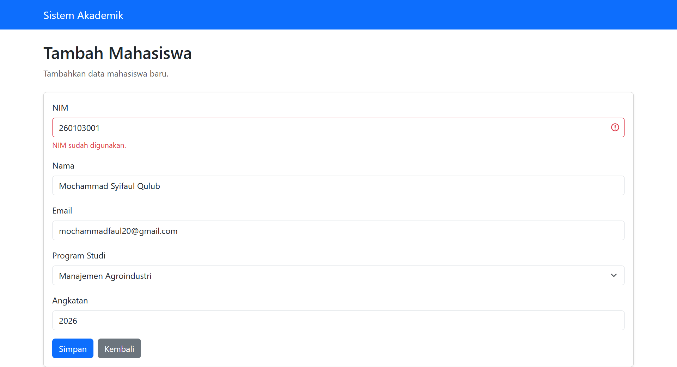
4.5 Pengujian Tambah Data
Setelah data yang dimasukkan valid, sistem menyimpan data mahasiswa melalui Repository.
Setelah berhasil, sistem melakukan redirect ke halaman mahasiswa dan menampilkan flash message "Data mahasiswa berhasil ditambahkan."
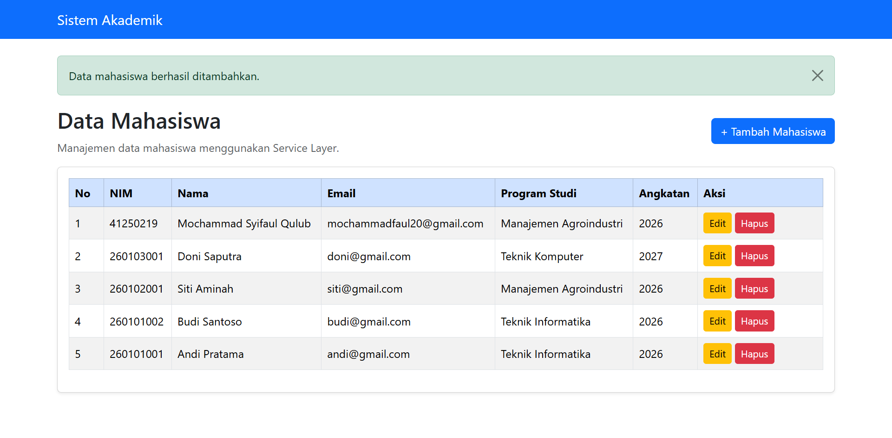4.6 Pengujian Edit Data
Fitur edit digunakan untuk memperbarui data mahasiswa yang sudah tersimpan.
Setelah perubahan berhasil disimpan, sistem menampilkan pesan "Data mahasiswa berhasil diperbarui."
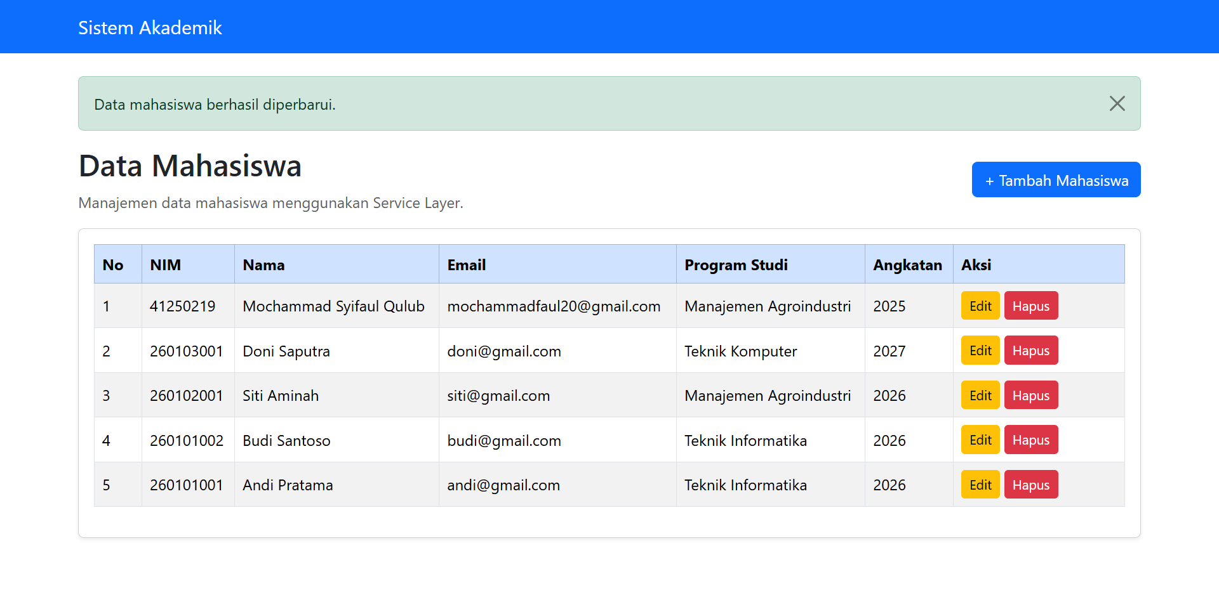4.7 Pengujian Hapus Data
Fitur hapus digunakan untuk menghapus data mahasiswa dari database.
Sistem menampilkan konfirmasi sebelum proses penghapusan dilakukan. Setelah berhasil, sistem menampilkan pesan "Data mahasiswa berhasil dihapus."
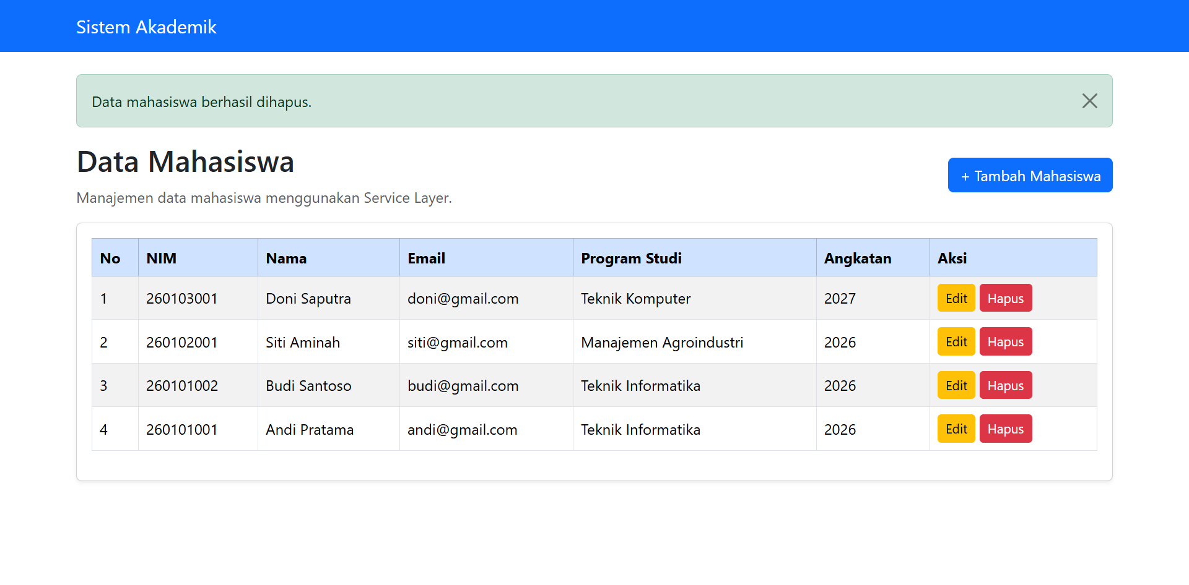

BAB 5. PENUTUP

5.1 Kesimpulan
Berdasarkan praktikum yang telah dilakukan, dapat disimpulkan bahwa Service Layer dapat digunakan untuk memisahkan logika bisnis dan validasi dari Controller. Dengan pemisahan tersebut, Controller menjadi lebih sederhana dan kode aplikasi menjadi lebih terstruktur.
Pada praktikum ini juga berhasil diterapkan Repository Pattern untuk menangani akses database, validasi data untuk memastikan input sesuai aturan, serta Session dan Flash Message untuk memberikan informasi kepada pengguna setelah proses dilakukan.
Implementasi tersebut membuat aplikasi CRUD mahasiswa menjadi lebih terorganisir, mudah dipahami, dan lebih mudah dikembangkan pada tahap berikutnya.

5.2 Saran
Pengembangan selanjutnya dapat menambahkan fitur seperti autentikasi pengguna, hak akses berdasarkan role, pagination, pencarian data, serta validasi yang lebih lengkap agar aplikasi dapat digunakan pada skala yang lebih besar.

